常州市滨江中学化学组活动记录表
活动时间：2021年 9月23日
活动地点：化学实验探究室
活动参与人员：徐懿 林丹 徐文佳 刘兴业 宮万磊 龚钰莹 魏天彩
活动具体内容（附照片文字）：
共享共研促提升
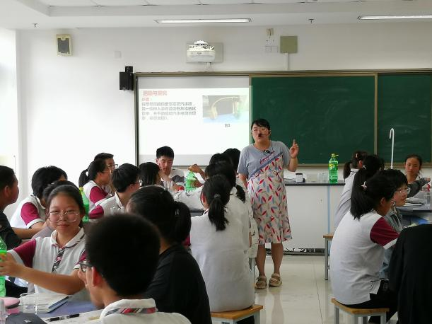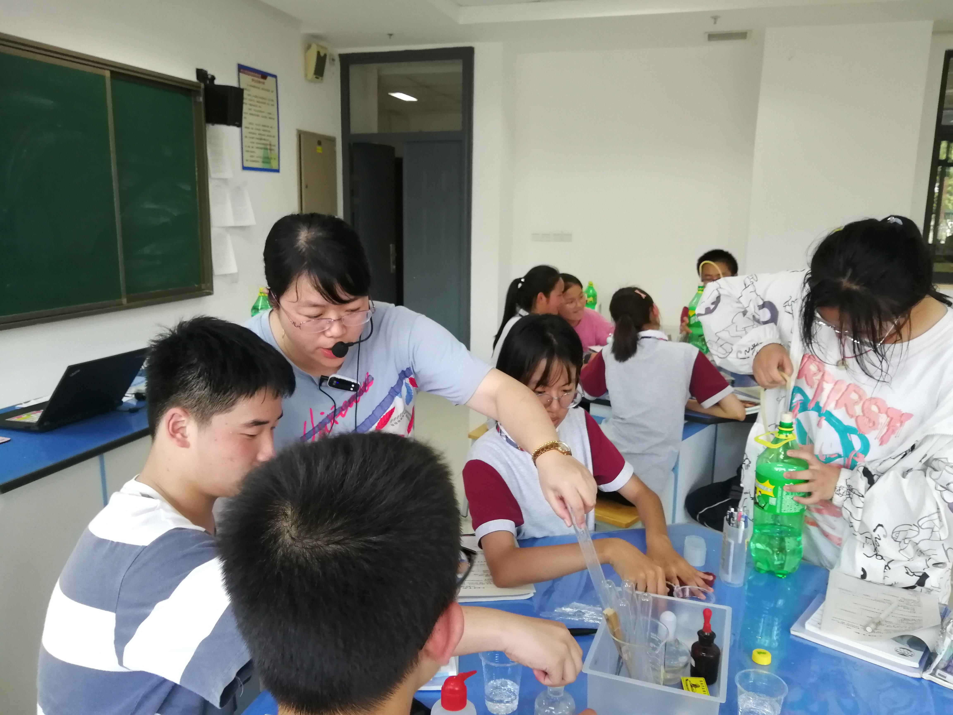

徐文佳老师以“摸汽水、开汽水、听汽水、喝汽水”引入二氧化碳的课题，利用学生的五官有效激发学生的学习兴趣，让学生初步感受化学探究的魅力，感受化学的学科价值。通过探究汽水中气体成分、了解二氧化碳的溶解性以及熟悉二氧化碳的用途三个活动让学生感悟到二氧化碳的存在，探究了二氧化碳的性质，体悟到二氧化碳的广泛用途，感受到化学与生活的密切联系。
课堂上，徐文佳老师能有效的调动学生探究的积极性，细节处理得当。基于学生探究需要合理的安排探究环节，节奏紧凑；同时课堂上的探究实验的设计、化学用语的使用、元素守恒观念的渗透等等落实了化学学科核心素养。通过一节课的探究，学生能深刻体会到二氧化碳的“奇妙”之处：状态的奇妙、用途的奇妙、平衡的奇妙。
课后，化学组成员就这节课的细节进行了热烈的讨论，觉得有以下不足：最后小结不够理想，可以更巧妙的构建知识体系；主题应该关注二氧化碳巧妙的变化，突出变化的奇妙。希望通过本次教研活动能促进新教师的成长，增强教研组的凝聚力和战斗力。

记录人：林丹
日期：2021年9月23日

